Juego del Ahorcado

David Rueda Madrid

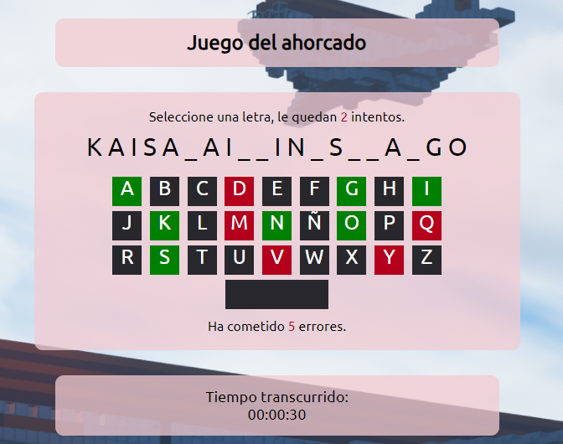

Tabla de contenido

1. Descripción general del proyecto 3

2. Funcionalidad 3

3. Estructura 3

3.1. Carpeta “css” 3

3.2. Carpeta “documentación” 3

3.3. Carpeta “img” 3

3.4. Carpeta “js” 3

3.5. Resto de cosas 3

4. Requisitos del sistema 4

5. Instalación y configuración 4

6. Uso del proyecto 4

7. Actualización 6

8. Referencias 6

# Descripción general del proyecto

Este proyecto de “Ahorcado” es para poder ver cómo funciona un ahorcado basado en JavaScript, su propósito es ver cómo hemos aprendido a programar con JavaScript y sus métodos, clases, funciones, etc.

El objetivo de este proyecto es ver cómo vamos con JavaScript en general, y si estamos en el buen camino.

# Funcionalidad

La funcionalidad de este proyecto es básicamente el juego del ahorcado, el juego donde se nos da una palabra secreta, y debemos acertarla sin perder x intentos, si perdemos todos los intentos, hemos perdido, y si hemos acertado la palabra, hemos ganado.

# Estructura

La estructura del proyecto se basa en:

## Carpeta “css”

En esta carpeta se almacena el estilo CSS de la página entera, con estilos propios del creador de la página.

## Carpeta “documentación”

En esta carpeta se guarda la documentación del proyecto, en total se guarda **logs-ahorcado.txt** en cual se almacena el avance del proyecto en general, y se almacena también **Ahorcado_DavidRuedaMadrid.pdf**, el cual es la documentación del proyecto.

## Carpeta “img”

En esta carpeta se almacenan la imagen de fondo de la página, además de una imagen en caso de derrota, y otra en caso de victoria.

## Carpeta “js”

En esta carpeta se almacena el archivo “ahorcado.js”, donde está todo el código de JavaScript. El cual esta con comentarios.

## Resto de cosas

En la carpeta en general, está el archivo “index.html” que tiene la página del proyecto. Y también está “README.md”, el cual solo lleva de que este proyecto.

# Requisitos del sistema

Como mínimo es necesario:

* Un equipo con un Windows 10 o superior.
* El navegador Chrome (Chrome 120) o Firefox (Versión 120).
* Versión de JavaScript ECMAScript 2017.

# Instalación y configuración

La instalación es simple, sola con dejar el directorio donde está todo en una carpeta visible.

No es necesaria ninguna configuración.

En el navegador es necesario tener el localStorage activo, y vacío para evitar problemas.

# Uso del proyecto

Para poder jugar al ahorcado, podemos pulsar en el botón de **Iniciar partida**, en caso de si queremos saber que palabras pueden salir en el ahorcado, hay una sección disponible para poder ver todas las palabras (En la versión 2.1, hay un total de 21).

En la pantalla de inicio hay una sección de ayuda que contendrá algunos temas como “Como se juega” o “Que temática tiene este ahorcado”, etc.

Una vez dentro del ahorcado nos encontraremos con esta pantalla:

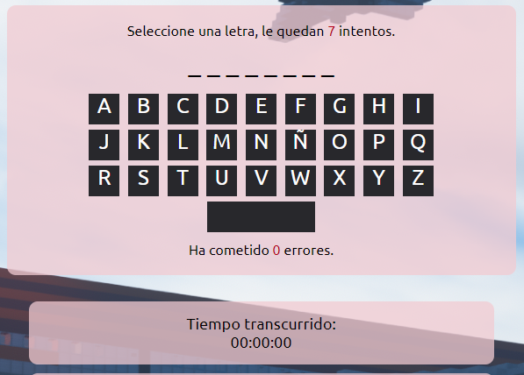

En esta pantalla podremos ver un teclado donde están todas las letras del abecedario español, incluido el espacio, y veremos más cosas como:

* Tiempo transcurrido: es el tiempo que llevamos en total de la partida.
* Errores cometidos: aquí podremos ver cuantos errores hemos cometidos.
* Intentos restantes: aquí podremos ver cuantos intentos nos quedan.

Este ahorcado tiene la temática de “Aviación de País Chiquitín”.

*Por así decirlo, es complicado si no sabes del lore de aviación de la “Republic of Chiquitín”.*

Si el usuario pierde, saldrá esta pantalla:

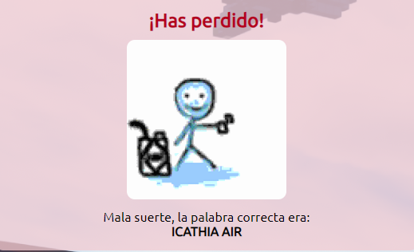

Indicando que ha perdido, se le mostrará la palabra que había oculta, y un “gif” de una persona incendiándose.

En el caso de que el usuario gane, saldrá esta pantalla:

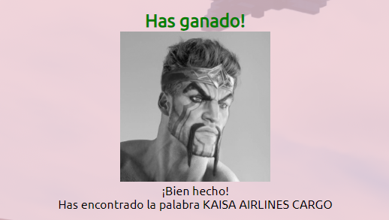

Indicando que ha ganado, también se le mostrará la palabra que ha acetado, y una imagen de una “Draven Chad”.

En los dos casos los datos de la partida se guardarán en el localStorage.

# Actualización

El ahorcado se encuentra en la versión 2.1. Este incluye toda la fase 1, además de algunos componentes de la fase 2 como el localStorage.

El usuario dispone de **7** intentos.

No hay penalización de intentos por tiempo.

Se está trabajando en implementar penalización de intentos por tiempo (cada 10 segundos).

# Referencias

De documentación se ha usado la documentación oficial de Mozilla:

<https://developer.mozilla.org/es/>

Además de w3Schools:

<https://www.w3schools.com/>

Acceso al Netlify:

<https://dashing-dusk-d0565e.netlify.app/>

El fondo de pantalla esta creado por @daviddrm52 (Comentario de la imagen):

**Air Chiquin CHJ 100-50 (CHN576AC) in special flight with an Air Chiquin C600-802 (CHN860AC) on December 13 of 2023 because of the retirement of the CHJ 100-50 a day earlier from Air Chiquin.**

Documentación creada por David Rueda Madrid.